ÉVALUATION BTS MUC 2PA – 2H – Octobre 2019
1 POINT PAR QUESTION
PRÉSENTATION, ORTHOGRAPHE, CLARETÉ ET PROPRETÉ DES COPIES : 1 points bonus
- Quels sont les deux facteurs de production qu’un entrepreneur met en relation pour créer des biens ou des services ?
Main d’œuvre (Travail) et ressources financières (capital)

- Que permet de mesurer un business plan ? Développez.
Il permet de mesurer les écarts entre les besoins et les ressources. En d’autres termes il mesure les risques liés au projet, en confirme la viabilité financière, permet de communiquer sur le projet avec les futurs partenaires.

- Donnez une définition de l’intrapreneuriat.
Il s’agit d’un processus par lequel des individus ou des groupes d’individus, en association avec une organisation existante créent une nouvelle organisation ou suscitent le renouvellement ou l’innovation au sein de cette organisation.

- Quels sont les 3 grands types de décisions, leur horizon temporel, et le niveau hiérarchique auquel on les retrouve ? Donnez un exemple pour chaque type de décision.
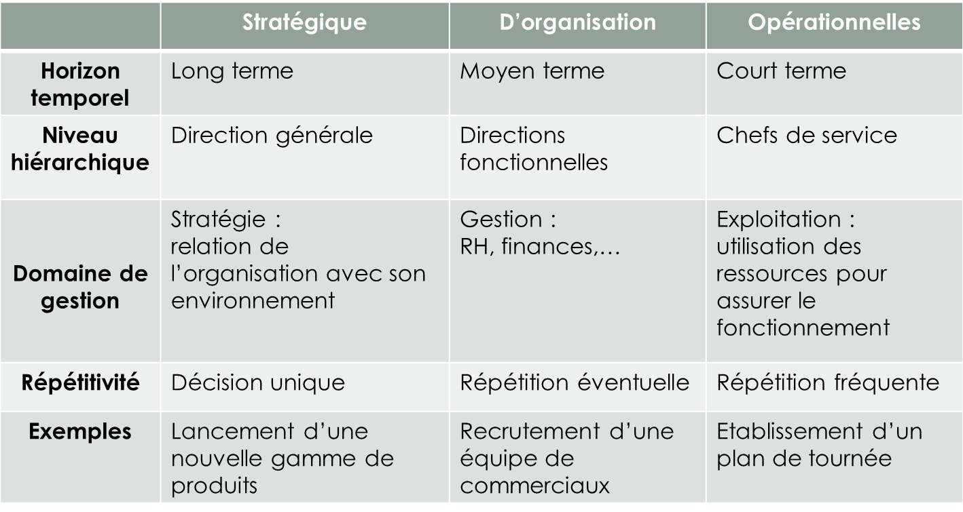

- Quels sont les avantages et les inconvénients d’une structure centralisée et d’une structure décentralisée dans les processus de décision ?
Une structure centralisée favorise la cohérence des décisions car prisent par un petit nombre de décideurs, mais réduit l’efficacité par manque de concertation avec la base.
Une structure décentralisée permet plus de pertinence car décideurs proches du terrain, mais les décisions risquent de s’écarter de l’objectif commun = nécessite la mise en place de procédures de contrôle.

- Donnez 3 points clef (en les expliquant) pour éviter de s’enliser dans la non-prise de décision.
Se libérer de sa peur, mesurer les risques, casser le mythe de la bonne décision

- Qu’est-ce que la RSE (Responsabilité Sociétale des Entreprise) ?
La responsabilité sociétale des entreprises est l’intégration volontaire des préoccupations sociales et écologiques des entreprises à leurs activités commerciales et leur relation avec les salariés, les consommateurs, les collectivités locales.

- Qu’est-ce qu’un organigramme ?
C’est une représentation schématique de la structure, de ses membres et de leurs fonctions. Il met en évidence les liens hiérarchiques et fonctionnels qui les relient.
Un lien hiérarchique représente un rapport d’autorité entre un subordonné et son supérieur.
Un lien fonctionnel indique un rapport lié à l‘exécution de certaines tâches qui met deux membres de l’entreprise en relation.

- Définissez l’ajustement mutuel et la supervision directe.
Ajustement mutuel : Ce mécanisme permet à des salariés de se consulter directement sans passer par un supérieur hiérarchique. Il est dominant dans les entreprises naissantes et de petite taille.
Supervision directe : Elle intervient dans une structure hiérarchisée : un supérieur donne des ordres à son ou ses subordonnés et contrôle la réalisation des tâches. Dans cette forme de coordination l’information est essentiellement descendante.

- Définissez le management stratégique et le management opérationnel. Donnez un exemple pour chacun d’eux.
Le management stratégique concerne la gestion à long terme de l’entreprise. Il consiste à prendre des décisions qui vont permettre à cette dernière de saisir les opportunités offertes par son environnement, d’agir sur celui-ci et d’atteindre des objectifs stratégiques entrainant des changements importants au sein de l’organisation.

Ex: la création de nouvelles activités, le développement de nouveaux produits, la délocalisation des zones de production, etc…sont du domaine du management stratégique

Le management opérationnel est celui du court terme, des opérations courantes. Il concerne la gestion de l’ensemble des processus propres à l’entreprise.
Il s’agit d’optimiser l’usage des ressources et des compétences de l’entreprise pour s’adapter aux changements imposés par l’environnement à moindre coût.
Ex: mise en place d’une gestion des stocks informatisée, réorganisation des ateliers de production, réduction de la consommation d’énergie,…sont du domaine du management opérationnel.

- Donner la définition du taux de churn.
Proportion de clients perdus

- Quelle est la différence entre un tableau de bord de gestion classique et un tableau de bord prospectif.
L’idée principale est qu’il est nécessaire d’intégrer au tableau de bord des indicateurs non-financiers pour lui permettre de suivre également la mise en œuvre de la stratégie de l’entreprise.
Il est donc nécessaire d’intégrer au tableau de bord quatre points principaux de contrôle et d’évaluation :
- Client
- Processus interne
- Apprentissage et développement
- Résultats financiers
Cela permettra de donner une dimension globale du pilotage d’entreprise.

- Quelles sont les parties prenantes internes et externes d’une entreprise ?
Interne : salariés et syndicats
Externe : Consommateurs et clients / Acteurs de la société civile / actionnaires

- D’après le modèle LCAG, quelles sont les 5 étapes de la démarche stratégique ?
Analyse et diagnostic interne
Analyse et diagnostic externe
Envisager les actions ou stratégies possibles
Identifier les valeurs environnementales et des dirigeants
Effectuer des choix stratégiques et mise en oeuvre des choix

3 Questions à 2 points
- Décrivez un modèle d’analyse stratégique externe.
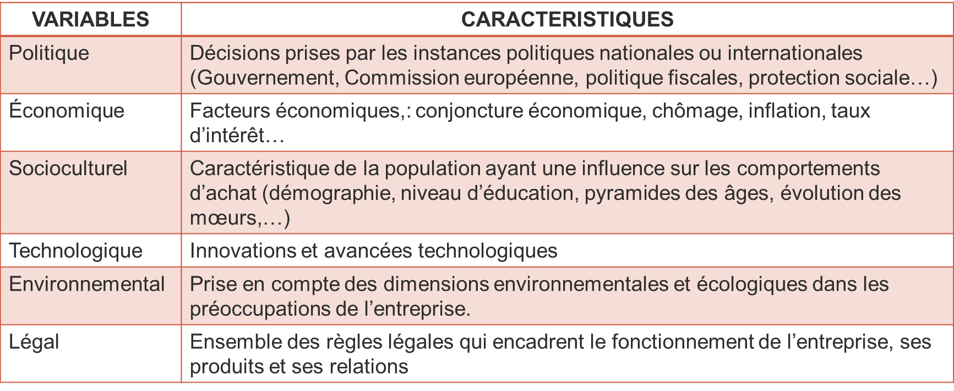
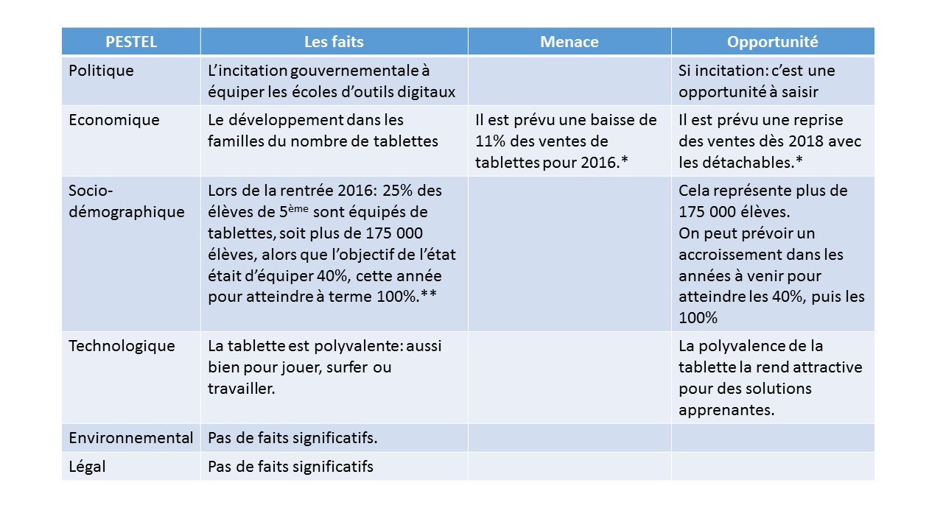

- Dans le cadre du diagnostic stratégique interne, décrivez le modèle de la chaîne de valeur de PORTER (Schéma + explications)
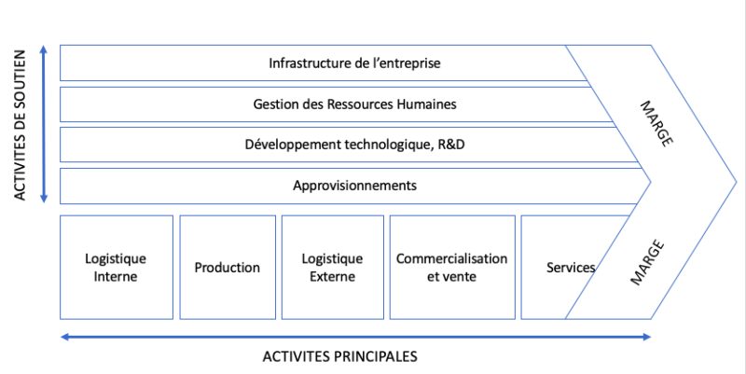
La chaine de valeur de Porter permet en cela de catégoriser les activités d’une entreprise en fonction de sa capacité à créer ou non de la valeur, et donc d’avoir une base pour prendre des décisions stratégiques par la suite :
- Est-il préférable d’externaliser certaines activités ?
- Quelles sont les activités clés de succès ?
- A quelles activités faut-il allouer plus de ressources ?
- Quelles sont les activités charnières sur lesquelles concentrer les efforts ?
- Comment se font les connexions inter-activités ?
De ces décisions dépendront la capacité de l’entreprise à dégager de la marge, c’est-à-dire de la rentabilité.

- Quels sont les deux choix à faire lors de la détermination de la stratégie globale (identifiez 4 types de stratégie)
- Spécialisation / Diversification
- Intégration / Externalisation

ETUDE DE CAS
La compagnie de transport marocaine (CTM), qui a été privatisée en 1993, ne cesse de connaître des développements importants touchant à tous les niveaux tant fonctionnels qu’organisationnels. En effet, cette société est considérée comme leader d’un marché où la concurrence est de plus en plus dure avec une augmentation de la demande qui reste cyclique. La CTM dispose d’une activité en deux pôles : le transport des voyageurs (interurbain, international et touristique) et le transport de marchandises (messagerie) dans lesquels elle se distingue par des atouts concurrentiels, mais souffre aussi de faiblesses qui sont toutefois insurmontables, notamment ses prix élevés et fixes. L’ambitieuse stratégie de développement qu’avait réalisé la CTM pendant les dernières années commence à porter ses fruits en termes de part de marché et de rentabilité. Le résultat net de la CTM est passé de 16 millions de DH à 29 millions de DH soit une progression de 83%, alors que le chiffre d’affaires a connu une amélioration de 51%.
Le journal n°132 (texte adapté)

1 : Quels sont les domaines d’activités stratégiques de la CTM ?
2 : Effectuer un diagnostic stratégique de la CTM en distinguant entre forces/faiblesses et opportunités/menaces.
3 : Relever du texte les indicateurs de croissance de la CTM et préciser leur nature ?

1 : La CTM dispose de deux domaines d’activités stratégiques (DAS) : le transport des voyageurs et le transport des marchandises.
2 : Diagnostic stratégique :
Forces | Faiblesses | Opportunités | Menaces
Développement importants sur tous les niveaux  Leader dans le secteur  Bonne part de marché | Prix élevés et fixes | Augmentation de la demande | Concurrence vive  Demande cyclique
3 : Les indicateurs de croissance de la CTM : progression du résultat net de 83 % et du chiffre d’affaires de 51%. Il s’agit d’indicateurs quantitatifs.

